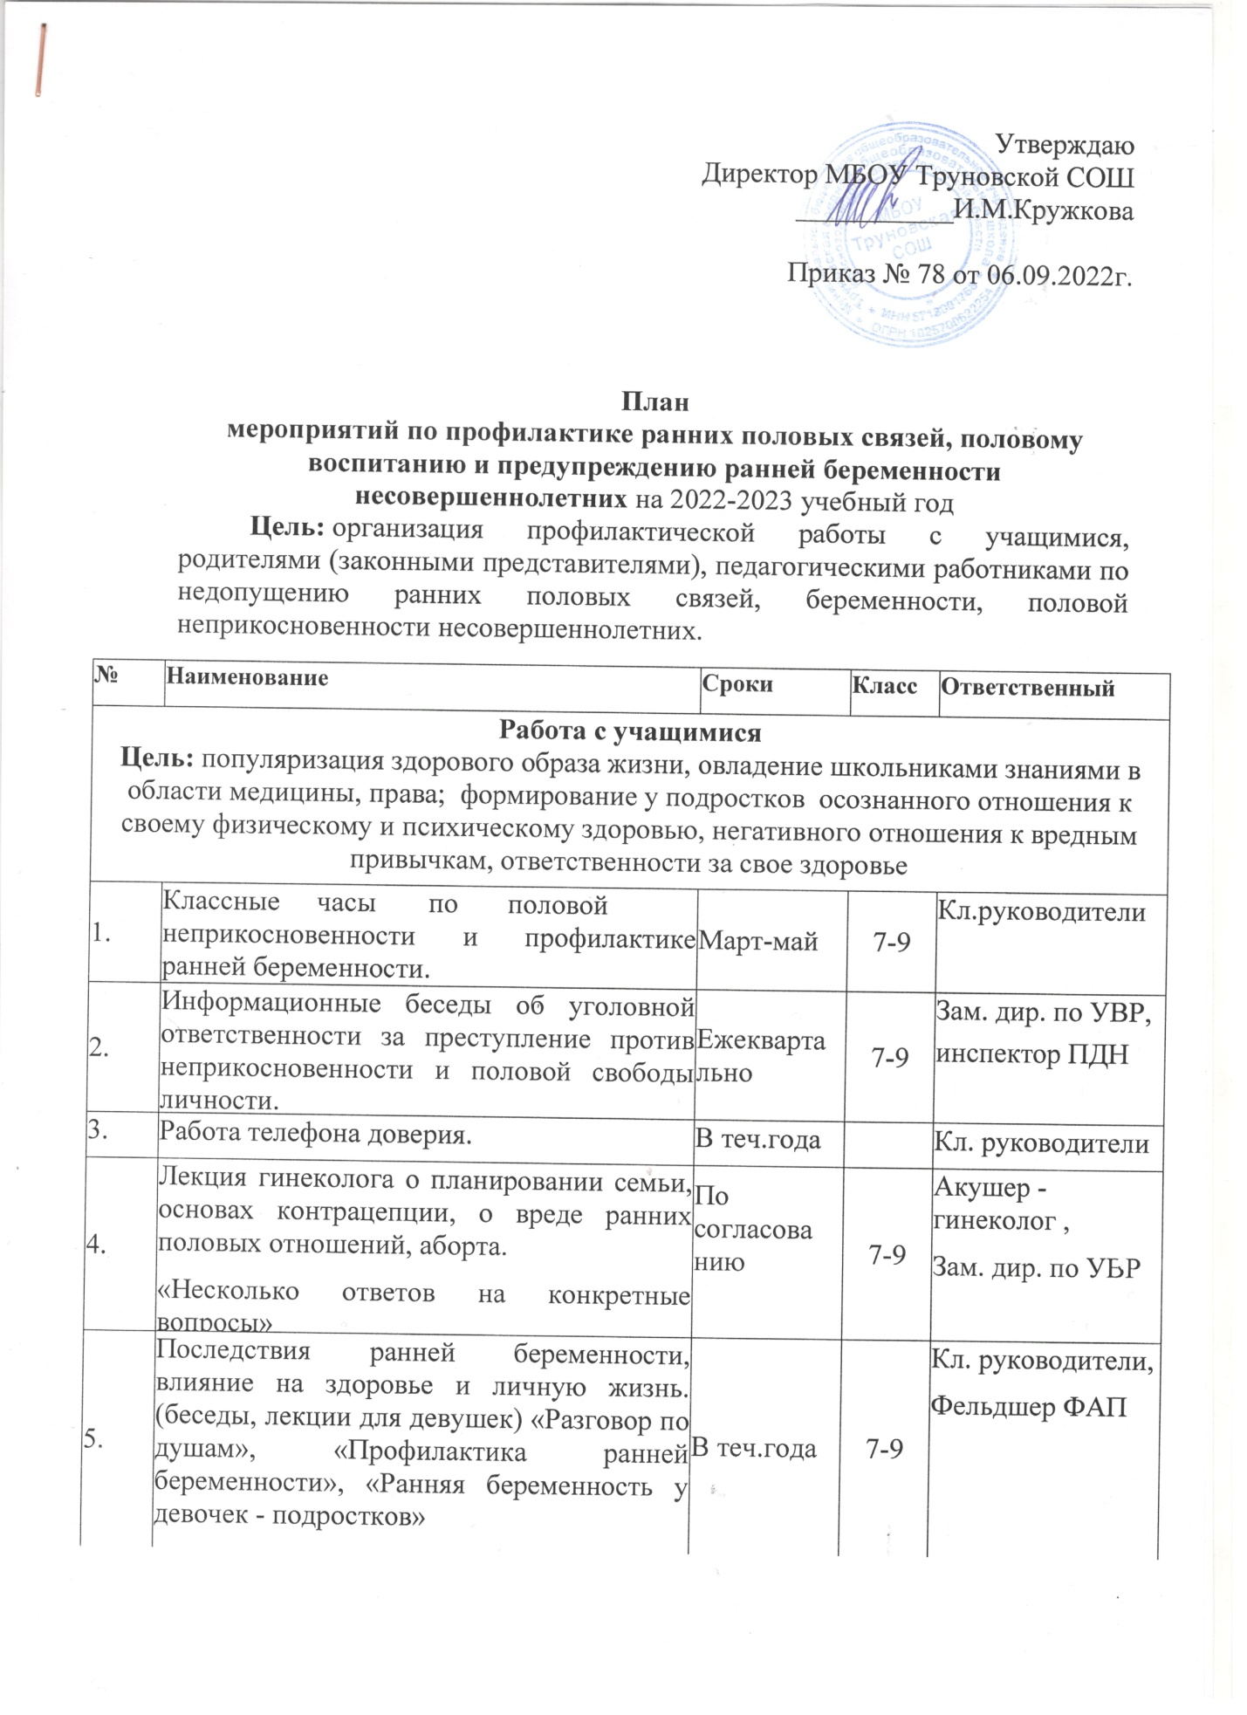

|  |  |  |  |  |  |
| --- | --- | --- | --- | --- | --- |
| 6. | Рейды для выявления неблагополучных семей, детей попавших в трудную жизненную ситуацию. | | В теч.года |  | Зам.дир. по УВР,  кл.рук, |
| 7 | Тренинг «Готов ли ты к взрослой жизни?» | | Апрель | 7-9 | Кл. руководители |
| 8 | Тест «Опасность ранней беременности» | | Апрель | 7-9 | Педагог- психолог |  |  |
| 9 | Просмотр видеосюжетов «Что такое аборт», «Жизнь после аборта»,  кинолекторий «Маленькая мама» | | Май | 7-9 | Педагог-психолог |
| 10 | Классные часы «Семейные ценности» | | Май | 7-9 | Кл.руководители |
|  | |

|  |  |  |
| --- | --- | --- |
| **Работа с родителями**  **Цель:** оказание социально-психологической помощи в вопросах воспитания детей, предупреждение раннего материнства, сохранение физического, эмоционального, психического, нравственного и духовного здоровья учащихся | | |
| **Мероприятия** | **Ответственные** | **Сроки** |
| Тематические родительские собрания  «Подростковая беременность. Кто виноват и что делать?» (8 класс), «О подростковой беременности» (9 класс), «Когда дети становятся взрослыми: о физиологических изменениях в растущем организме» (5-7 класс).  Ознакомление с частью 4 пункта 1 статьи 41, пункта 2 статьи 66 Федерального закона от 29.12.2012 № 273-ФЗ «Об образовании в Российской Федерации». | Классные руководители, фельдшер ФАП,  зам. дир. По УВР | Ноябрь,  апрель |
| Распространение памяток для родителей «Профилактика ранних сексуальных связей» | Кл.руководители | Декабрь,  май |
| Оформление стендов «Уголок здоровья» (с размещением полезной информации о здоровом образе жизни «Простые правила, сохраняющие жизнь», о номерах телефонов доверия). | Старшая вожатая, кл.рук-ли | В течение года |